**Номинация:** «Методические материалы по организации и проведению воспитательной, культурно-массовой работы с детьми и молодёжью в школе»

**Классный час:**

**«Никто не забыт, и ничто не забыто»**

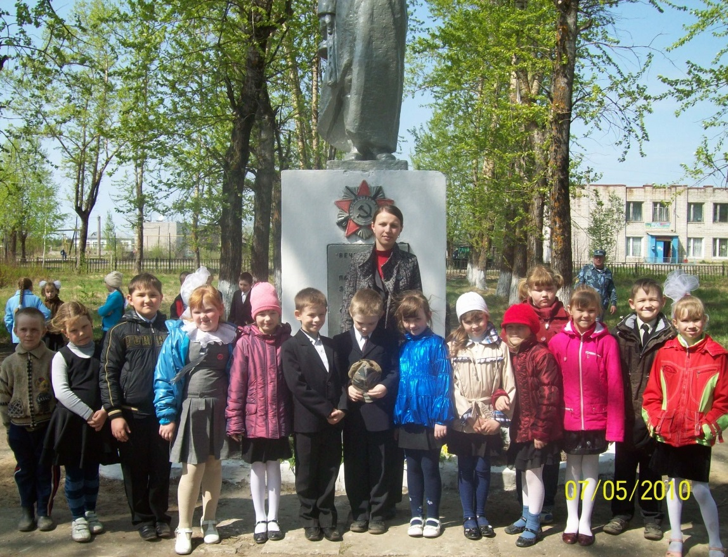

**Подготовили и провели:**

Комарова Елена Сергеевна и

Крицкая Надежда Андреевна

учителя начальных классов

МБОУ Сухобезводненской

средней общеобразовательной школы

**р. п. Сухобезводное 2010 г.**

**Пояснительная записка**

**Номинация:** «Методические материалы по организации и проведению воспитательной, культурно-массовой работы с детьми и молодёжью в школе»

**Классный час:** «Никто не забыт, и ничто не забыто»

**Возрастные группы обучающихся**: 2 - 4 классы.

**Цель:** сформировать у детей представление о героизме и подвиге людей в годы Великой Отечественной Войны.

**Задачи:**

* Расширять знания детей о ВОВ.
* Познакомить с подвигами защитников Отечества.
* Воспитывать чувство гордости за русский народ, победивший врага.
* Пробудить интерес и уважение к памятникам боевой славы.
* Воспитывать духовно-нравственные качества личности, патриотизм, любовь к Родине.

У подрастающего поколения наблюдается падение интереса и уважения к прошлому России. Поэтому в настоящее время так актуальна проблема нравственного патриотического воспитания детей.

В 2010 году наша страна отмечала 65-летие Великой Победы. Человеческая память… Время не властно над ней. И сколько бы лет и десятилетий не прошло, люди Земли снова и снова возвращаются к нашей победе.

В связи с этим мы решили провести во 2 классах классный час на тему «Никто не забыт, и ничто не забыто», на котором ученики читали стихи о войне, показывали сценку о детях войны, рассказывали о подвигах пионеров-героев, слушали рассказ о Великой отечественной Войне. На этом мероприятии дети могли не только услышать о всех тяготах жизни взрослых и детей в годы войны, но и увидеть фотографии тех лет, услышать голос Ю. Левитана, сообщающего о начале и окончании войны. Также на классном часе дети слушали песни войны такие, как «Журавли», «Священная война», «Давным-давно была война», «День Победы», из которых тоже можно многое узнать о ВОВ. Дети сами исполнили песню о пионерах-героях.

**Полученные результаты:**

Обогатились знания детей о ВОВ. Учащиеся узнали о подвигах детей во время ВОВ. У ребят появилось желание больше узнать о жизни ветеранов, живущих в посёлке и проявить заботу о памятнике боевой славы.

**«Никто не забыт, и ничто не забыто»**

**Звучит песня «Журавли» /1 слайд/**

**Ведущий 1:**Каждый год в эти майские дни наш народ вспоминает грозные годы войны, чтит память павших героев, кланяется живым.

**Ученица:** Прошла война,

Прошла беда,

Но боль взывает к людям.

Давайте, люди, никогда

Об этом не забудем!

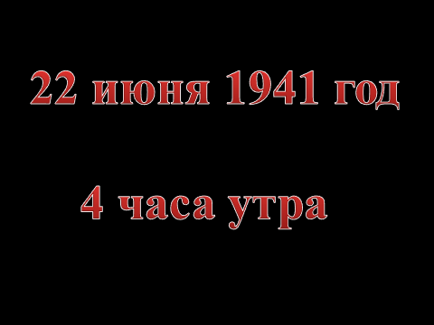

**Ведущий 2: /2 слайд –** голос Ю. Левитана о нападении Германии**/** 22 июня 1941 года мирная жизнь нашего народа была нарушена вероломным нападением фашисткой Германии. И чтобы не оказаться в фашистском рабстве, ради спасения Родины народ вступил в смертельный бой с жестоким, коварным и беспощадным врагом. /**3 слайд**/

**Ведущий 1:** 22 июня был выходной день. Спали города и сёла, после выпускных вечеров гуляла молодёжь. Выпускники мечтали о своём будущем. Ничто не предвещало беды. /**4 слайд**/ Едва начинал брезжить рассвет, часы показывали 4 утра…

**Ведущий 2: /5 слайд/** И вдруг эту утреннюю тишину нарушило мощное вторжение боевой техники: гул самолётов, лязг танков, пулемётные очереди. Зазвучала незнакомая речь… /**6 слайд**/

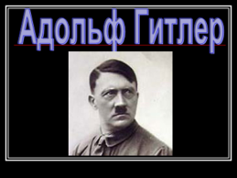

Одно из первых сражений войны произошло у пограничной Брестской крепости. Около месяца сражался её героический гарнизон. /**7 слайд**/

**Ведущий 1:**… если бы камни могли говорить, они рассказали бы всему миру о том, как мужественно стояли пограничники! Но силы были слишком неравные. /**8 слайд/** Неся большие потери, гитлеровцы продолжали наступать в глубь Советского Союза. Вся страна от мала до велика поднялась на битву с врагом… И враг стал отступать. Медленно, но уверенно наши войска гнали врага обратно в его логово.

**Учащиеся:**

**1.**Злобный враг войну затеял,

Мы его не пощадим:

И на море, и на суше

Разобьём и разгромим.

**2.** Наши танки в бой несутся,

Содрогается земля.

Пусть не зарятся фашисты

На колхозные поля.

**3.** мать сыночка провожала

И такой наказ дала:

«Береги страну родную,

Как тебя я берегла».

**4.** моросят дожди косые

На берлинском на пути.

Лучше матушки России

В мире края не найти.

**Ведущий 2: /9 слайд/** Нелегко доставалась нам эта победа. Гитлеровцы разрушили и сожгли сотни городов, десятки тысяч населённых пунктов. Они совершали неслыханные зверства. Трудно найти в нашей стране дом, куда бы не пришло горе: кто потерял сына, кто – отца или мать, кто – сестру или брата, кто – друга.

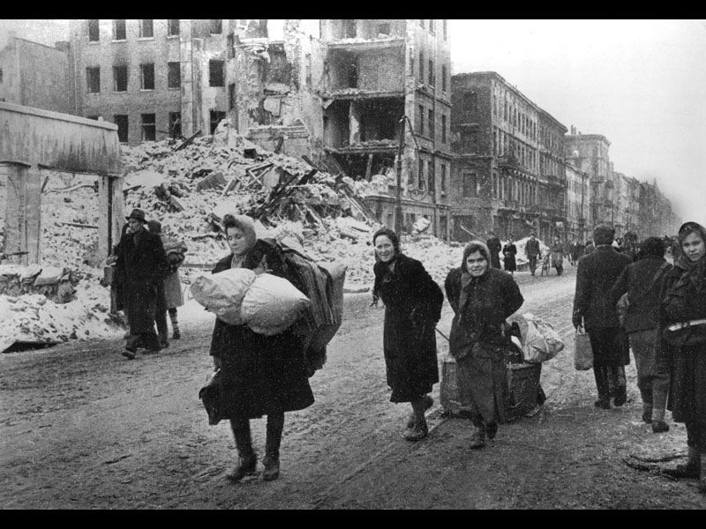

Победа досталась нам дорогой ценой. **(Звучит песня «Священная война»).**

**Учитель:** Каждый день ВОВ на фронте и в тылу был подвигом, проявлением беспредельного мужества и стойкости людей, верности Родине. Подвиг мужества и любви совершали в годы войны русские женщины: солдатские жёны и матери.

**Учитель:**

Солдат метался: бред его терзал.

Горела грудь. До самого рассвета.

Он к женщинам семьи своей взывал,

Он звал, тоскуя : «Мама, где ты, где ты?»

Искал её, обшаривая тьму…

И юная дружинница склонилась

И крикнула сквозь бред и смерть ему:

- Я здесь, сынок! Я здесь, я рядом, милый!

И он в склонённой мать свою узнал,

Он зашептал, одолевая муку:

- ты здесь? Я рад. А где ж моя жена?

Пускай придёт, на грудь положит руку.-

И снова наклоняется она,

Исполненная правдой и любовью:

- Я здесь, - кричит, - я здесь, твоя жена,

У твоего родного изголовья.

Я здесь, жена твоя, сестра и мать,-

Мы все с тобой, защитником Отчизны.

Мы все пришли. Чтобы тебя поднять,

Вернуть себе, Отечеству и жизни.

Ты веришь, воин? – отступая, бред

Сменяется отрадою покоя.

Ты будешь жить. Чужих и дальних нет,

Покуда сердце женское с тобою.

**Сценка «Дети в годы войны»** (выходят мама, сын и дочь)

**Мама:**

Одно желанье жило в их сердцах,

Не покидавшее несчастных даже в снах,-

Желанье – голод утолить,

Хотя бы корочку сухую откусить

И с наслаждением её жевать…

(Сестра, кутаясь в шаль, играет с куклой)

**Сестра:**

Как холодно! И мама не идёт.

Быть может, хлебушка она нам принесёт?

Ну хоть бы крошечку где отыскать,

Голодной страшно мне идти в кровать.

(Брат ремонтирует табуретку)

**Брат:**

А разве я есть не хочу?

Хочу!

Но всё равно молчу.

Ведь там, где папа наш сейчас,

Потяжелее, чем у нас.

Не разрываются снаряды здесь,

И дом у нас с тобою есть.

А главное – фашисты далеко.

Да и кому в стране легко.

**Сестра:**

А помнишь блинчики с вареньем,

Чай с маминым печеньем,

Которое по праздникам пекла она.

Сейчас я съела б всё одна!

**Брат:**

Опять ты о еде заговорила,

Уж лучше б душу не травила!

Чем чаще вспоминаешь ты о ней,

Тем голод чувствуешь сильней.

И мне воспоминанья эти не нужны.

**Сестра:**

А вот и мамины шаги слышны.

**Брат:**

Не вздумай хныкать перед ней.

Дай отдохнуть сначала ей.

(Брат с сестрой тихо уходят)

**Ведущий 1: /10 слайд/**Более 27 миллионов людей погибло в той страшной войне – каждый 8 житель нашей страны.

В суровые дни войны рядом со взрослыми вставали дети./**11 слайд**/ Школьники зарабатывали деньги в фонд обороны, собирали тёплые вещи для фронтовиков, работали на воённых заводах, дежурили на крышах домов при воздушных налётах, выступали с концертами перед ранеными воинами в госпиталях. /**12 слайд**/

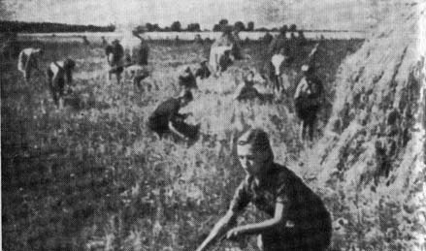 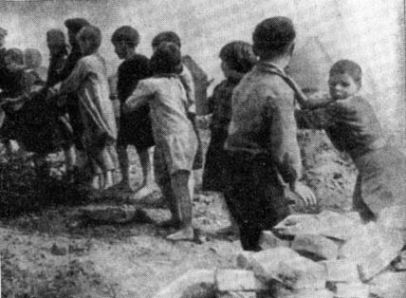

**Ведущий 2:** Вместе со взрослыми тысячи ребят в красных галстуках встали на защиту Родины. Юные герои Советского Союза: Лёня Голиков, Зина Портнова, Валентин Котик, Марат Казей. (дети рассказывают о пионерах - героях). /**13 – 16 слайды**/

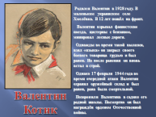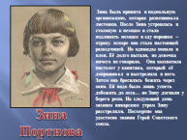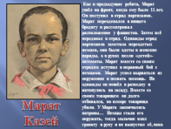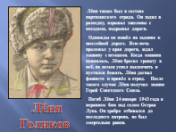

**Учащиеся:**

1. **(Валентин Котик)** Родился Валентин в 1928 году. В маленьком украинском селе Хмелёвка. В 12 лет пошёл на фронт. Валентин взрывал фашистские поезда, цистерны с бензином, минировал лесные дороги. Однажды во время такой вылазки, взял «языка» он закрыл своего боевого товарища грудью и был ранен. Но после ранения он вновь встал в строй. Однако 17 февраля 1944 года во время очередной атаки Валентин охранял оружейный склад и был ранен, рана была смертельной. Похоронили Валентина в садике его родной школы. Посмертно он был награждён орденом Отечественной войны.
2. **(Зина Портнова)** Зина была принята в подпольную организацию, которая развешивала листовки. После Зина устроилась в столовую к немцам и стала подливать немцам в еду порошок –отраву. вскоре она стала настоящей разведчицей. Но однажды попала в плен. Её долго пытали, но девочка ничего не говорила. Она выхватила пистолет у капитана, который её допрашивал и выстрелила в него. Затем она бросилась бежать через окно. Ей надо было лишь успеть добежать до леса… но Зину догнали у берега реки. На следующий день зимним январским утром Зину расстреляли. Посмертно она удостоена звания Герой Советского союза.
3. **(Марат Казей)** Как и предыдущие ребята, Марат ушёл на фронт, когда ему было 11 лет. Он поступил в отряд партизанов. Марат переодевался в нищего бродягу и рассматривал расположение у фашистов. Затем всё передавал в отряд. Однажды отряд партизанов заметила переодетых немцев, они были одеты в женские наряды, а в руках несли «детей»- автоматы. Марат вместе со своим отрядом вступил в неравный бой с немцами. Марат успел вырваться из окружения и позвать помощь. Но однажды он пошёл в разведку и наткнулись на засаду. Вместе со своим товарищем он долго отбивался, но вскоре товарища убили. У Марата закончились патроны… Немцы стали его окружать, тогда мальчик взял гранату в руку и не выпустил её, пока она не взорвалась.
4. **(Лёня Голиков)** Лёня также был в составе партизанского отряда. Он ходил в разведку, взрывал эшелоны с поездами, подрывал дороги. Однажды он пошёл на задание к шоссейной дороге. Всю ночь пролежал у края дороги, ждал машину с немцами. Когда машина появилась, Лёня бросил гранату в неё, но немец успел выскочить и пустился бежать. Лёня догнал фашиста и привёл в отряд. После такого случая Лёня получил звание Герой Советского Союза.

Погиб Лёня 24 января 1943 года в неравном бою под селом Острая Лука. Он храбро отбивался до последнего патрона, но был смертельно ранен.

(Учащиеся исполняют **песню о пионерах-героях – 16 слайд**)

**Ведущий 1:** Что чувствовали, что переживали дети войны? Послушайте о девочке Тане Савичевой, историю которой знает весь мир./**17 слайд**/ Она жили в Ленинграде и в самые жестокие дни блокады вела дневник, каждая страничка которого до сих пор обжигает сердца людей. Дыша на окоченевшие пальцы, Таня писала: «женя умерла 28 дек. 12.30 час. Утра 1941г. Бабушка умерла 25 янв. 3 ч. Дня 1942… лёка умер 17 марта в 5 ч. Утра 1942 г. Дядя Ваня умер 13 апр.2 ч. Ночи 1942г. Дядя Лёша 10 мая в 4 ч. Дня 1942 г… мама 13 мая 7.30 ч. Утра 1942 г… Савичевы умерли… Умерли все, осталась одна Таня…» Таня ненадолго пережила своих близких. Вскоре после этой последней записи умерла и одиннадцатилетняя Таня.

**Ведущий 2:**А вот воспоминания тех, кто выжил. /**19 – 21 слайды**/

«В сентябре 1942 г. немцы заняли нашу деревню. Бабушка от ранения умерла, а меня с дедушкой отправили в концлагерь «красное село», где дедушку расстреляли, а меня, 12-летнюю, отправили в лагерь Бухенвальд. Детей в лагере было много. Поселили нас при госпитале, сделали донорами. Из многих выкачивали кровь до капли прямым переливанием. Когда я вконец обессилила, меня заразили туберкулёзом и отправили на уничтожение. Выжила чудом.»

Минутой молчания почтим память тех, кто отдал свою жизнь в борьбе за мир и счастье на земле, за нашу с вами жизнь./**22 слайд**/

**Минута молчания.**

**Ведущий 1:**

Поклонимся великим тем годам,

Тем славным командирам и бойцам

И маршалам страны, и рядовым,

Поклонимся и мёртвым и живым.

Всем тем, которых забывать нельзя,

Поклонимся, поклонимся, друзья.

Всем миром, всем народом,

Всей землёй

Поклонимся за тот великий бой.

**Ведущий 2: /23 слайд/**

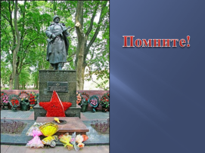

Помните!

Через века, через года, - помните!

О тех, кто уже не придёт никогда,-

Помните!

Памяти павших будьте достойны!

Вечно достойны!

Люди! Покуда сердца стучат, - помните!

Какою ценой завоёвано счастье, -

Пожалуйста, помните!

Детям детей расскажите о них,

Чтобы тоже помнили!

Ложатся цветы на могильные плиты.

Нет! Никто не забыт, и ничто не забыто!

**Ведущий 1:** И вот наступил он – великий долгожданный день – День Победы! Этого праздника люди ждали 1.418 дней./**24 слайд- голос Ю. Левитана**/ Это случилось 9 мая 1945 года.

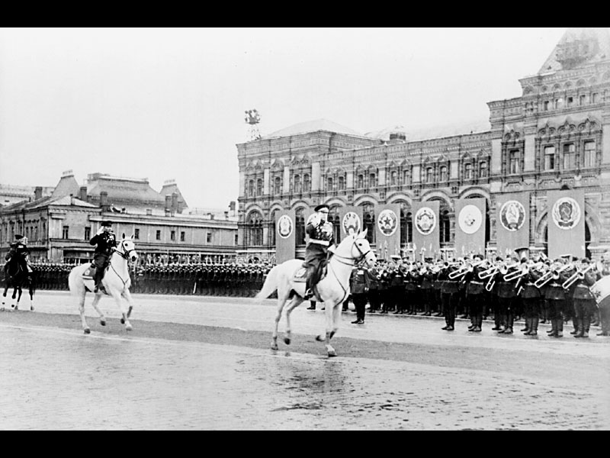

(Выходят дети) /**25 слайд**/

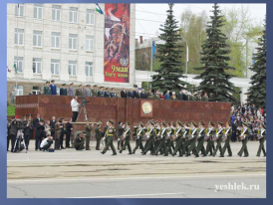

1. Победа! Славная Победа!

Какое счастье было в ней!

Пусть будет ясным вечно небо,

А травы будут зеленей.

1. Не забыть нам этой даты,

Что покончила с войной.

Победителю-солдату

Сотни раз – поклон земной!

1. Пойте, трубы, песнь победную! /**26 слайд**/

Май, шуми на всю страну!

Слава выстрелу последнему,

Завершившему войну!

1. Сегодня праздник входит в каждый дом,

И радость к людям с ним приходит следом.

Мы поздравляем вас с Великим днём!

С Днём нашей Славы! С Днём победы!

**(Звучит песня «День Победы»).**

**Ученик:**

Приходят к дедушке друзья,

Приходят в День Победы.

Люблю подолгу слушать я

Их песни и беседы.

Я не прошу их повторять

Рассказов сокровенных:

Ведь повторять – опять терять

Товарищей военных.

Которых ищут до сих пор

Награды боевые.

Один сержант, другой майор,

А больше – рядовые.

Я знаю: трудно каждый год

Рассказывать сначала

О том, как армия вперёд

С надеждою шагала.

О том, какая там пальба

Как в сердце метят пули…

- Судьба, - вздохнут они,-

Судьба! А помнишь, как в июле?

Я молча рядышком сижу,

Но, кажется порою,

Что это я в прицел гляжу,

Что я готовлюсь к бою.

Что те, кто письма пишут мне,

Уже не ждут ответа.

Что даже лето на войне –

Совсем другое лето.

Приходят к дедушке друзья

Отпраздновать Победу

Всё меньше их,

Но верю я: они опять приедут.

**Ведущий 2:** Этот светлый народный праздник со слезами на глазах навсегда сохранится в нашей памяти. Мы всегда будем гордиться поколением победителей. С праздником! /**27 слайд**/

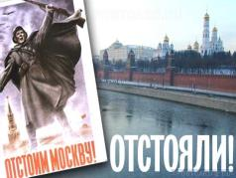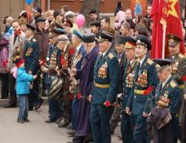

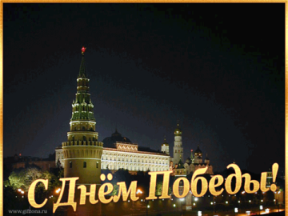

**(После классного часа дети идут к памятнику погибших воинов для возложения цветов).**

**Приложение 1.**

**1.**Злобный враг войну затеял,

Мы его не пощадим:

И на море, и на суше

Разобьём и разгромим.

**2.** Наши танки в бой несутся,

Содрогается земля.

Пусть не зарятся фашисты

На колхозные поля.

**3.** мать сыночка провожала

И такой наказ дала:

«Береги страну родную,

Как тебя я берегла».

**4.** моросят дожди косые

На берлинском на пути.

Лучше матушки России

В мире края не найти.

**Приложение 2.**

Солдат метался: бред его терзал.

Горела грудь. До самого рассвета.

Он к женщинам семьи своей взывал,

Он звал, тоскуя : «Мама, где ты, где ты?»

Искал её, обшаривая тьму…

И юная дружинница склонилась

И крикнула сквозь бред и смерть ему:

- Я здесь, сынок! Я здесь, я рядом, милый!

И он в склонённой мать свою узнал,

Он зашептал, одолевая муку:

- ты здесь? Я рад. А где ж моя жена?

Пускай придёт, на грудь положит руку.-

И снова наклоняется она,

Исполненная правдой и любовью:

- Я здесь, - кричит, - я здесь, твоя жена,

У твоего родного изголовья.

Я здесь, жена твоя, сестра и мать,-

Мы все с тобой, защитником Отчизны.

Мы все пришли. Чтобы тебя поднять,

Вернуть себе, Отечеству и жизни.

Ты веришь, воин? – отступая, бред

Сменяется отрадою покоя.

Ты будешь жить. Чужих и дальних нет,

Покуда сердце женское с тобою.

**Приложение 3.**

**Сценка «Дети в годы войны»** (выходят мама, сын и дочь)

**Мама:**

Одно желанье жило в их сердцах,

Не покидавшее несчастных даже в снах,-

Желанье – голод утолить,

Хотя бы корочку сухую откусить

И с наслаждением её жевать…

(Сестра, кутаясь в шаль, играет с куклой)

**Сестра:**

Как холодно! И мама не идёт.

Быть может, хлебушка она нам принесёт?

Ну хоть бы крошечку где отыскать,

Голодной страшно мне идти в кровать.

(Брат ремонтирует табуретку)

**Брат:**

А разве я есть не хочу?

Хочу!

Но всё равно молчу.

Ведь там, где папа наш сейчас,

Потяжелее, чем у нас.

Не разрываются снаряды здесь,

И дом у нас с тобою есть.

А главное – фашисты далеко.

Да и кому в стране легко.

**Сестра:**

А помнишь блинчики с вареньем,

Чай с маминым печеньем,

Которое по праздникам пекла она.

Сейчас я съела б всё одна!

**Брат:**

Опять ты о еде заговорила,

Уж лучше б душу не травила!

Чем чаще вспоминаешь ты о ней,

Тем голод чувствуешь сильней.

И мне воспоминанья эти не нужны.

**Сестра:**

А вот и мамины шаги слышны.

**Брат:**

Не вздумай хныкать перед ней.

Дай отдохнуть сначала ей.

(Брат с сестрой тихо уходят)

**Приложение 5.**

1. Победа! Славная Победа!

Какое счастье было в ней!

Пусть будет ясным вечно небо,

А травы будут зеленей.

1. Не забыть нам этой даты,

Что покончила с войной.

Победителю-солдату

Сотни раз – поклон земной!

1. Пойте, трубы, песнь победную!

Май, шуми на всю страну!

Слава выстрелу последнему,

Завершившему войну!

1. Сегодня праздник входит в каждый дом,

И радость к людям с ним приходит следом.

Мы поздравляем вас с Великим днём!

С Днём нашей Славы! С Днём победы!

**Приложение 6.**

Приходят к дедушке друзья,

Приходят в День Победы.

Люблю подолгу слушать я

Их песни и беседы.

Я не прошу их повторять

Рассказов сокровенных:

Ведь повторять – опять терять

Товарищей военных.

Которых ищут до сих пор

Награды боевые.

Один сержант, другой майор,

А больше – рядовые.

Я знаю: трудно каждый год

Рассказывать сначала

О том, как армия вперёд

С надеждою шагала.

О том, какая там пальба

Как в сердце метят пули…

- Судьба, - вздохнут они,-

Судьба! А помнишь, как в июле?

Я молча рядышком сижу,

Но, кажется порою,

Что это я в прицел гляжу,

Что я готовлюсь к бою.

Что те, кто письма пишут мне,

Уже не ждут ответа.

Что даже лето на войне –

Совсем другое лето.

Приходят к дедушке друзья

Отпраздновать Победу

Всё меньше их,

Но верю я: они опять приедут.